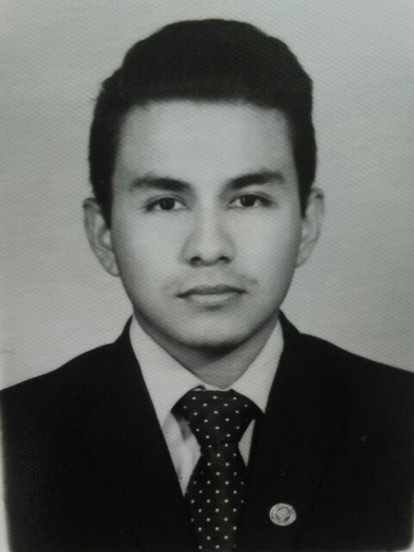
Currículum Vitae

Hilmar Paolo Tax Muñoz

Datos personales
DPI: 3001 38326 0101
Dirección: Mz E Lote 6 Pinares De Llano Largo, Zona 25 Ciudad Capital de Guatemala.
Teléfono: 3207-3962 / 59379838
Edad: 20 años.
Estado Civil: Soltero
Email: paolopm5.z@gmail.com / hilmar13@hotmail.com.ar
Estudios realizados.

Pre-primaria y Primaria.
Escuelita de San Salvador, zona 7 de Mixco.
Colegio Mixto La Cumbre del Éxito, Zona 25 Ciudad Capital de Guatemala.
Diploma de 6to. Primaria

Básicos.
Colegio Mixto La Cumbre del Éxito, zona 25 Ciudad Capital de Guatemala.
Diploma de 3ro. Básico.
Diversificado.
Colegio IPTCE (Instituto Profesional de Técnicas Comerciales Especializadas), 7ave. 4ta calle Zona 1 Ciudad Capital.
Titulo: Perito en Mercadotecnia y Publicidad.

Experiencia Laboral
Banco Industrial
Receptor Pagador
Agencia Centro Comercial Metronorte
Jefe Inmediato
Elmar Albizures
Tel: 5695 5965

Habilidades y Conocimientos.

Administrativas y contable.
Windows office 2010, Microsoft Word, Excel, Power Point, etc.
Adobe Photoshop, Flash, Ilustrator, etc.
Equipo de Computadora, impresora, copiadora, etc.

Perfil: Me caracterizo por ser una persona emprendedora, responsable, en actividades laborales soy dinámico, puntual, colaborador y puedo llegar a ayudar al mejoramiento de un equipo de trabajo. Motivador y entusiasta.

Referencias personales.

Elmar Albizurez
Jefe de Agencia.
Tel: 56955965

Steven Sáez
Piloto Aviador
Tel: 47627817

Walter Guevara
Supervisor de Empresas
Tel: 41983915

